VMware vSphere 4.1虚拟化学习手册11：使用Converter工具V2V、P2V导入虚拟机

VMware vCenter Converter简介
VMware vSphere是企业级的虚拟平台，当VMware vSphere基础架构搭建好后，如何把现有跑在物理机上的应用迁移到虚拟机上，如何将其他平台的虚拟机迁移到VMware vSphere上，或者将其他格式的系统迁导入到VMware vSphere上，VMware提供了解决方案VMware vCenter Converter工具，此工具可以实现P2V（物理机在线或离线迁移到虚拟机）、V2V（VMware各虚拟机产品之间或和hyper-V之间的转 换），以及把第三方的备份镜像迁移入虚拟机（Symantec backup exec System Recovery的备份文件）。
VMware vCenter Converter版本及组件
版 本 vCenter Converter分Enterprise和Standalone 2个版本，前者属于vSphere Enterprise授权，后者是免费版；2者功能上几乎相同，前者安装后所有操作界面集成在vCenter中，后者则是单独的操作界面；后者支持迁移最 新的Windows Server 2008 R2和windows 7
vCenter Converter Enterprise版还有一个可引导的光盘版，用于离线冷迁移使用；
vCenter Converter Enterprise安装文件集成在vCenter安装包里，Standalone可在官方免费下载；
组件
vCenter Converter安装包主要分以下3个组件：
vCenter Converter服务器端：实现整个迁移过程的核心组件，执行虚拟机格式装换和重新配置等关键任务；
vCenter Converter客户端：用户操作界面，用于连接服务器端执行相关任务；
vCenter Converter Agent：在迁移过程中安装在源机器上，用于数据抓取和传送，迁移结束后会自动卸载；
VMware vCenter Converter的安装
插入VIM光盘，执行安装程序“vCenter Converter”
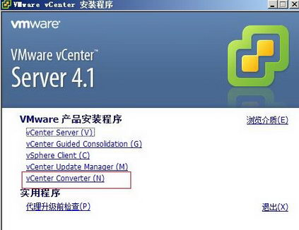
安装vCenter Converter欢迎界面
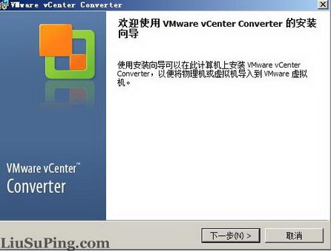
安装协议
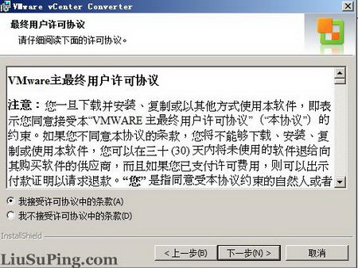
选择安装路径
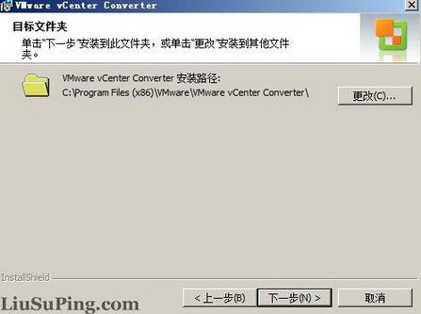
输入vCenter的服务器地址及账号
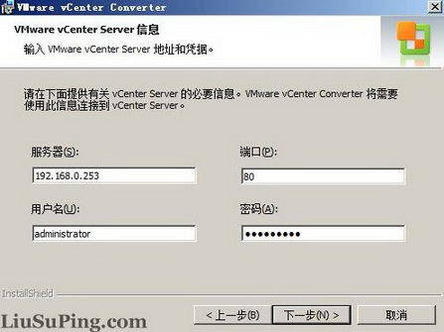
安全证书确认
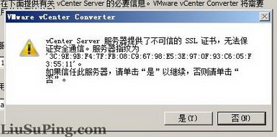
确认vCenter端口
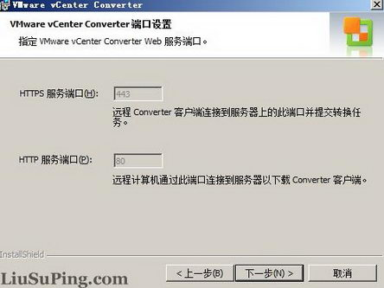
指定vCenter的使用的名称
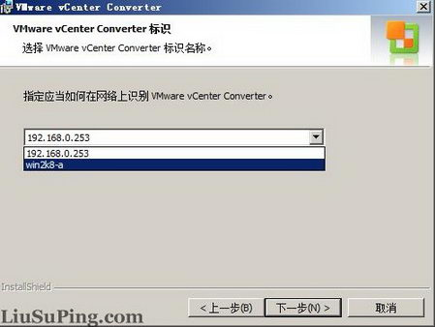
确认开始安装
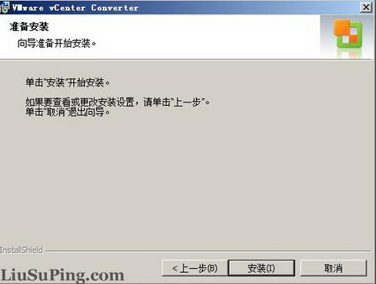
安装完成
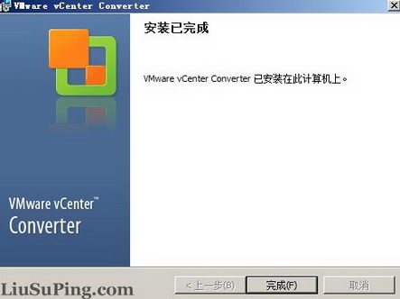
到vCenter的插件管理界面中启用vCenter Converter插件
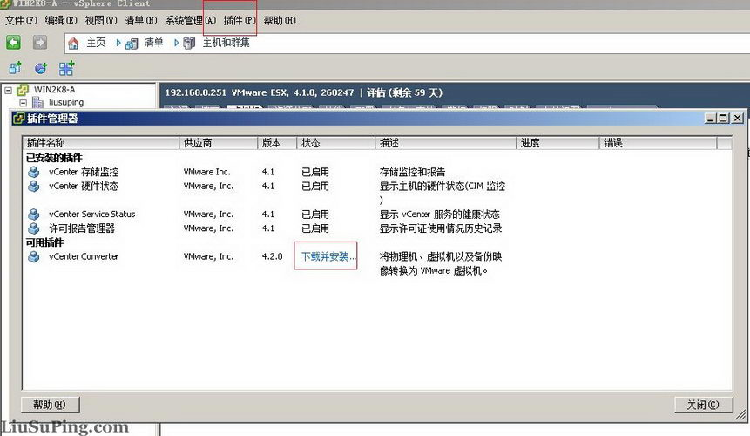
开始安装vCenter Converter Client
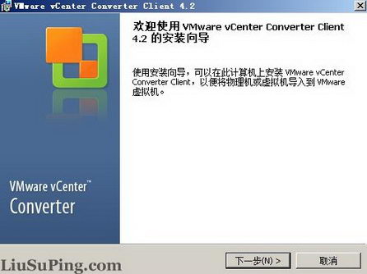
确认安装
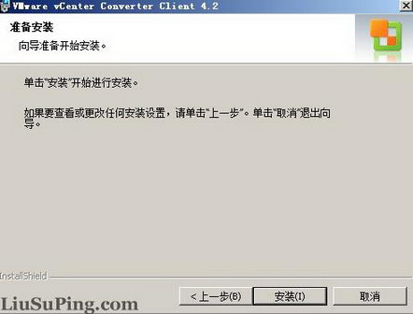
vCenter Converter Client安装完成
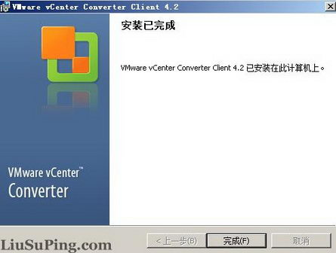
通过vCenter Converter导入现有虚拟机V2V
右键点击导入计算机
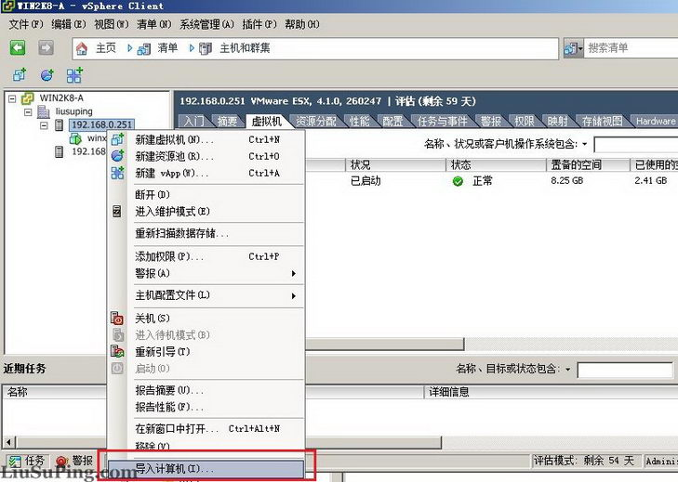
选 择导入虚拟机的源类型，通过Converter可以把物理机、VMware其他产品生成的虚拟机、hyper-v虚拟机、备份镜像等迁移到vSphere 环境中，这里选择导入VMware Workstation虚拟机，指定虚拟机文件所在位置，必须vCenter Converter可以访问的到。
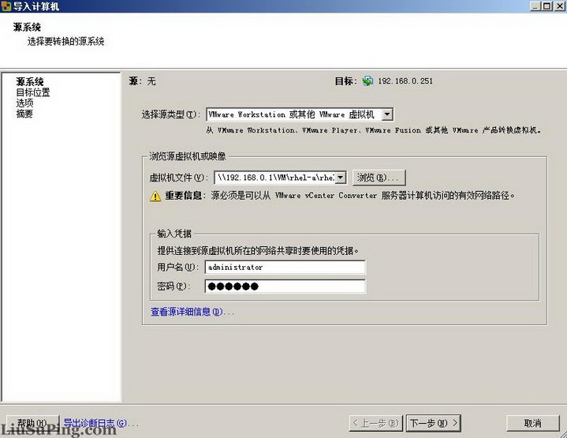
指定导入后虚拟机所在的esx的服务器，虚拟机的名称，存储空间等信息
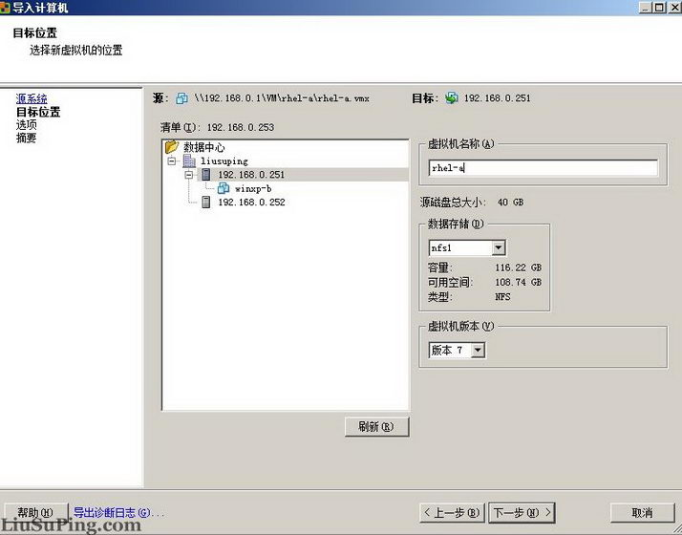
编辑高级选项
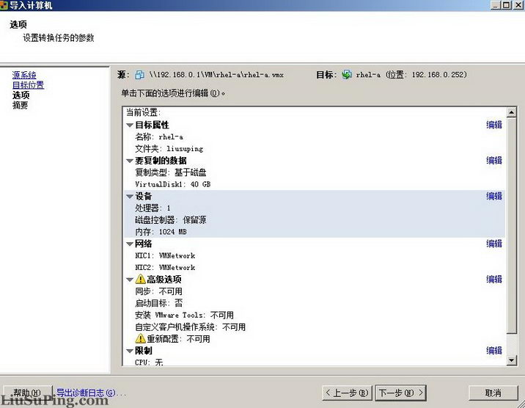
确认导入配置
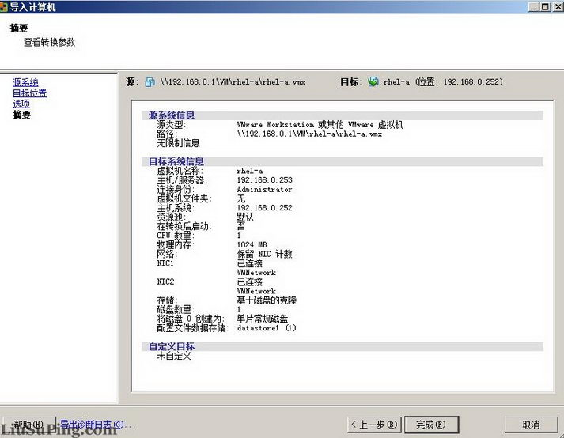
进行到这里基本就完成了v2v的虚拟机导入了，接下来就是等待导入完成了。
通过vCenter Converter导入现有物理机P2V
同样是选择导入计算机，选择源类型为“已启动的计算机”，物理机需要开通WMI服务，另外建议将物理机的防火墙关闭。
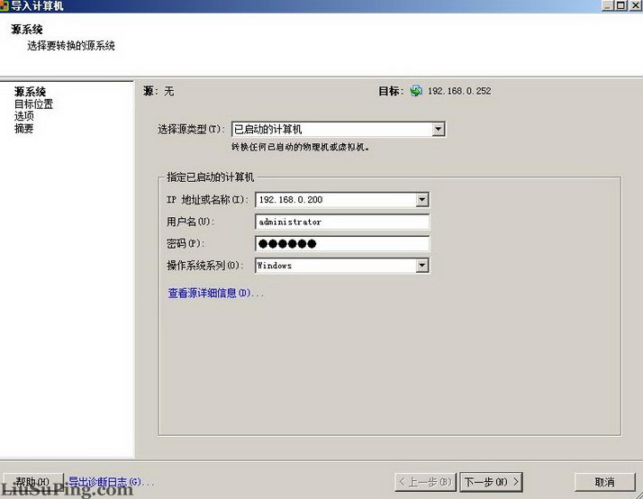
确认安全证书
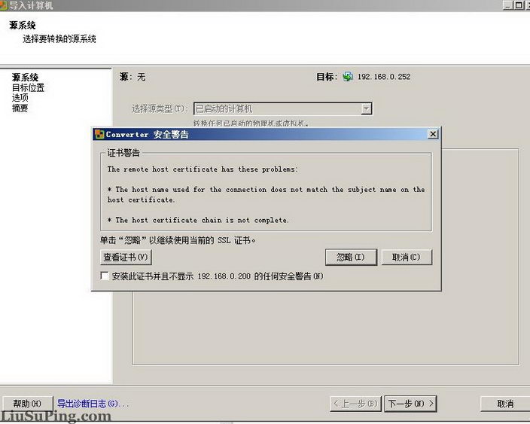
选择物理机导入后的位置、计算机名、存储空间
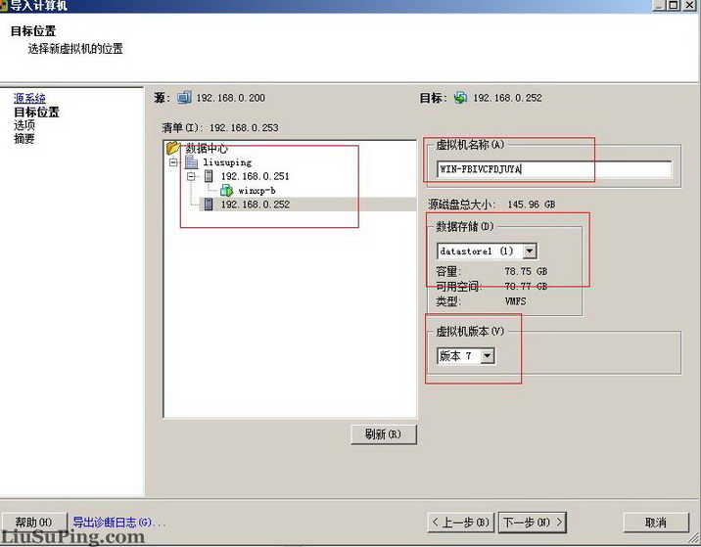
剩下的配置和前面导入虚拟机一致。

